Задания для учащихся 2 кл по 8л дпоп.
Основы изо.
Тема : Стилизация.
Преобразование формы. Выполнение упражнения – набросок, изображения вазы с цветами и ее декорирования.
В альбоме карандашом рисуем изображение вазы с цветами. Нарисовать нужно не маленькую, а на весь лист. Затем эту вазу нужно украсить, простыми узорами или орнаментами.
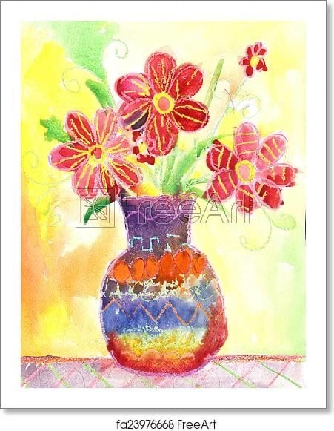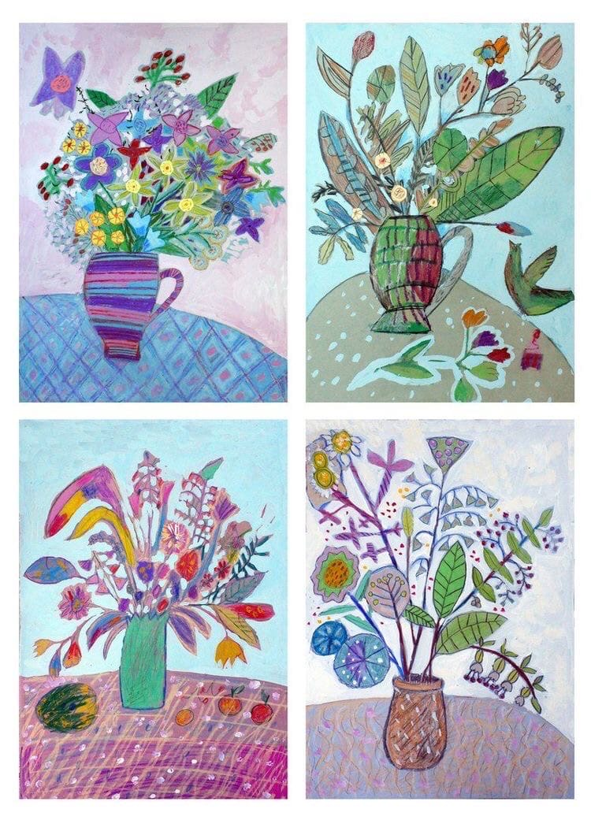

Лепка
Композиция «Птичка на веточке»
На картоне карандашом рисуем птичку и веточку ( можно яблоню или рябину) покрытую снегом. Техника смешанная , снег и ягодки показываем точками , птичку делаем методом растирки . вокруг на картоне можно добавить снежинки или падающий снег.
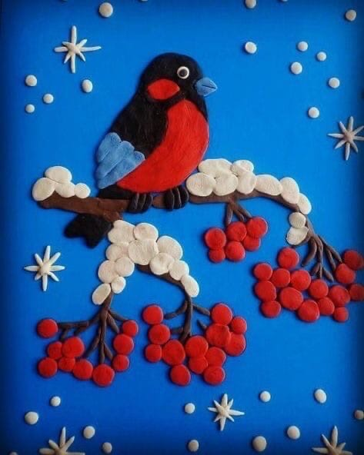

Цветоведение.
Хроматические цвета .Упражнение « Радужный город»
Хромотические цвета это все цвета радуги ( не нужно брать черный и его оттенки) . Карандашом в альбоме рисуем любой город , с различными домами , деревьями и т.д. Затем начинаем красить в цвете , можно акварелью или гуашью.
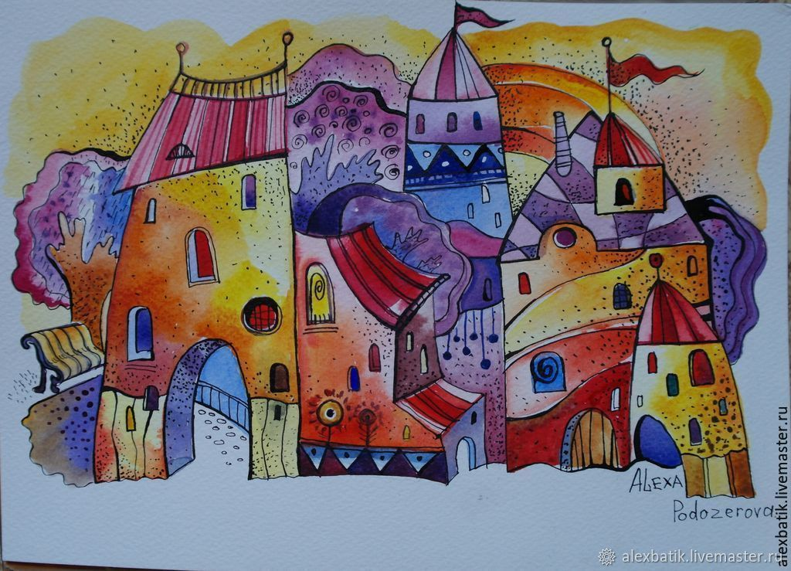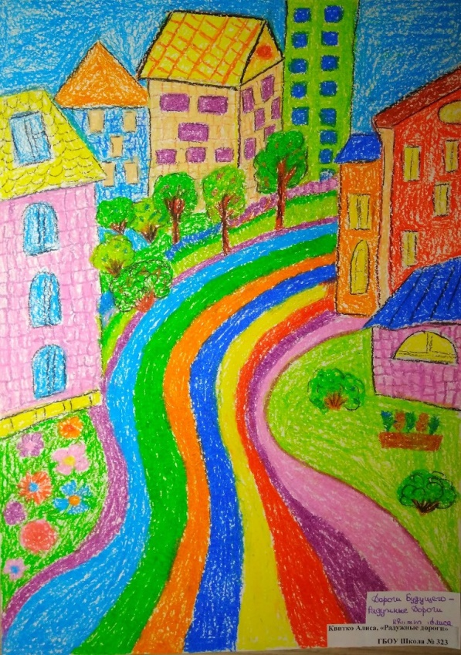
Прикладное творчество
Композиция «Зима в городе».
На картоне нарисовать эскиз города, затем выполнить его в смешанной технике , дома, деревья выполнить из цветной бумаги, а снег выполнить ватой или ватными дисками. Дома можно украсить фломастерами ( прорисовать окна, двери)
